**TD : Mise en œuvre de tests unitaires**

**Récupérer la solution : UnitTest_TD1 ainsi que la bibliothèque de classes ClassLibraryTest**

**Les classes suivantes ont été implémentées**

|  |  |
| --- | --- |
| public class CD  {  private String noCD;  private int nbPistes;  public CD(string unNo, int unnbPistes)  {  this.noCD = unNo;  this.nbPistes = unnbPistes;  }  } | public class Mediatheque  {  private List<CD> mesCD;  public List<CD> getMesCD()  {return this.mesCD; }  public int getNbCD()  {return this.mesCD.Count; }  public Mediatheque()  { mesCD = new List<CD>(); }  } |

**Le développement des tests unitaires a démarré :**

Un projet de test nommé UnitTest_TD1 a été crée, la référence à notre bibliothèque de classe a été réalisée.

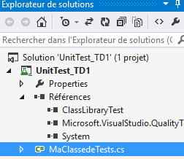

***Les classes Assert réunissent un ensemble de méthodes statiques d'assertion utiles pour l'écriture des tests. Une méthode d'assertion a pour rôle de vérifier si une affirmation est ou non respectée.***

Vous trouverez la liste des méthodes d’assertion disponibles en suivant ces liens pour VS2015

Utilisation des classes Assert

* + <https://msdn.microsoft.com/fr-fr/library/ms182530.aspx>

La classeAssert

* + <https://msdn.microsoft.com/fr-fr/library/microsoft.visualstudio.testtools.unittesting.assert.aspx>

La Classe CollectionAssert

* + <https://msdn.microsoft.com/fr-fr/library/microsoft.visualstudio.testtools.unittesting.collectionassert.aspx>

**Un projet de test a été codé : MaClassedeTests**

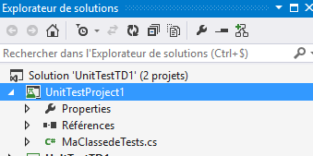

**Exercice 1 :**

Voici un extrait du premier test unitaire

TestMethod]

public void Test1()

{

Mediatheque maMedia = new Mediatheque();

CD unCD = new CD("30658274", 32);

maMedia.getMesCD().Add(unCD);

Assert.AreEqual(2, maMedia.getNbCD());

}

Quand on lance son exécution, il est en échec

**Pourquoi ?**

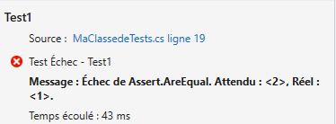

**Comment le modifier pour qu’il ne soit plus en échec ?**

**Exercice 2 :**

Voici un extrait du second test unitaire

[TestMethod]

public void Test2()

{

Mediatheque maMedia = new Mediatheque();

Assert.AreEqual(0, maMedia.getMesCD());

}

Quand on lance son exécution, il est en échec

**Pourquoi ?**

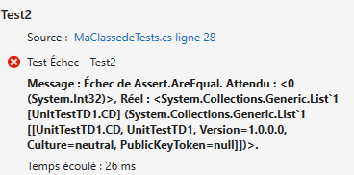

**Comment le modifier pour qu’il ne soit plus en échec ?**

**Exercice 3:**

Voici un extrait du trosième test unitaire

[TestMethod]

public void Test3()

{

Mediatheque maMedia = new Mediatheque();

CD unCD = new CD("30658274", 32);

maMedia.getMesCD().Add(unCD);

List<CD> liste1 = new List<CD>();

CollectionAssert.AreEqual(liste1, maMedia.getMesCD());

}

Quand on lance son exécution, il est en échec

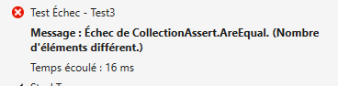

**Pourquoi ?**

**Comment le modifier pour qu’il ne soit plus en échec ?**